Дата проведения: 29.04.2020
Группа: МД-19
Тема урока: «Общественное движение во второй четверти XIX века».
Цели урока: характеристика основных направлений общественных движений в период правления Николая I; анализ факторов, определивших общественные движения изучаемого периода; сравнительная характеристика взглядов сторонников идей западников, славянофилов и теории «официальной народности».
Основные даты и события:
1823 г. — создание кружка любомудров.
30—40-е гг. XIX в. — дискуссии о путях общественного развития между западниками и славянофилами.
1844—1849 гг. — существование кружка петрашевцев.
Термины и понятия урока
Западничество — одно из направлений русской общественной мысли 1840—1850-х гг. Представители этого направления считали историю России частью общемирового исторического процесса, были сторонниками развития страны по западноевропейскому пути; критиковали самодержавие и крепостничество; выдвигали проекты освобождения крестьян с землей, реформ и конституционного преобразования государственного строя. Главные представители: П. В. Анненков, В. П. Боткин, Т. Н. Грановский, К. Д. Кавелин, М. Н. Катков, И. С. Тургенев, П. Я. Чаадаев, Б. Н. Чичерин и др.
Либерализм — идейное и общественно-политическое течение, возникшее в европейских странах в XVII—XVIII вв. и провозгласившее принцип гражданских, политических, экономических свобод.
Славянофильство — одно из направлений русской общественной мысли 40—50-х гг. XIX в. Представители этого направления выступали с обоснованием особого, отличного от западноевропейского пути исторического развития России, усматривая ее самобытность в отсутствии борьбы социальных групп, в крестьянской общине, православии как единственно истинном христианстве, противостояли западникам. Выступали за отмену крепостного права, смертной казни, за свободу печати и т. п. Главные представители: И. С. и К. С. Аксаковы, И. В. и П. В. Киреевские, А. И. Кошелев, Ю. Ф. Самарин, А. С. Хомяков, В. А. Черкасский и др. Близки к славянофилам были В. И. Даль, А. Н. Островский, А. А. Григорьев, Ф. И. Тютчев и др.
Социализм — обозначение учений, в которых в качестве цели и идеала выдвигается осуществление принципов социальной справедливости, свободы и равенства, а также установление общественного строя, воплощающего эти принципы.
Персоналии: И. С. Аксаков, В. Г. Белинский, А. И. Герцен, Т. Н. Грановский, К. Д. Кавелин, И. В. Киреевский, Н. П. Огарев, М. В. Петрашевский (Буташевич-Петрашевский), Ю. Ф. Самарин, Н. В. Станкевич, А. С. Хомяков, П. Я. Чаадаев.
.
План изучения нового материала: 1. Факторы, определявшие общественное движение в период правления Николая I. 2. Основные направления общественных движений при Николае I.
1. Царствование Николая I стало эпохой напряженных размышлений о судьбах России. Перед многими образованными людьми встали вопросы о прошлом, настоящем и будущем страны, о том, по какому пути пойдет ее дальнейшее развитие. Споры между приверженцами различных философских и политических направлений носили острейший характер и явились главным событием общественной жизни России.
2. Рассмотрение основных течений в общественной жизни периода правления Николая I целесообразно провести в форме анализа докладов и сообщений учащихся. Используя сведения, представленные в докладах и сообщениях, а также материалы учебника, учащиеся составляют схему «Направления в идейной жизни общества при Николае I».

Направления в идейной жизни общества при Николае I

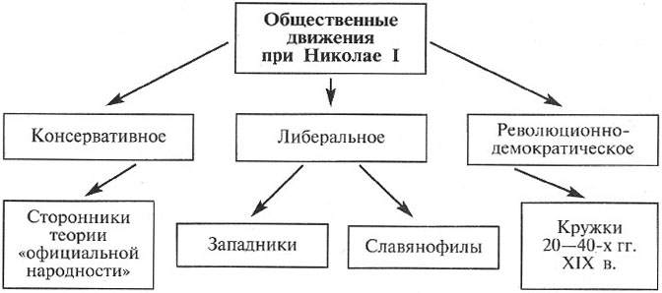

Таблица «Основные направления общественных движений при Николае I».
Вопросы для сравнения | Консервативное направление | Либеральное направление |  | Революционно-демократическое направление
 |  | Западники | Славянофилы
Состав участников | Бюрократия | Интеллигенция |  | Молодежь, студенты
Основные представители | Ф. В. Булгарин, М. П. Погодин | Т. Н. Грановский, С. М. Соловьев, К. Д. Кавелин, Б. Н. Чичерин | И. В. Киреевский, И. С. Аксаков, Ю. Ф. Самарин, А. С. Хомяков | М. В. Буташевич-Петрашевский, А. И. Герцен, Н. П. Огарев
Основные идеи | Православие, самодержавие, народность | Россия развивается по единому с Западной Европой пути, поэтому в России должна сложиться конституционная монархия | Россия развивается по отличному от Запада пути. Самодержавие возможно сохранить, однако народ имеет право на выражение собственного мнения (Земские соборы) | Ликвидация самодержавия и крепостничества
Способы достижения целей | Укрепление основ самодержавия | Мирное осуществление преобразований | Мирный путь, реформы сверху | Реформы сверху
Домашнее задание: выполнить конспект

